Kính thưa quí bạn
Hôm nqay xin đến với các bạn vài chuyện không đời thường
1, Anh Trần Việt nói rõ về thiền định “quán tử thi” và giải đáp câu đố vui.
2. Điều trần về UFO: Người ngoài trái đất đang cố gắng gửi thông điệp về vũ khí hạt nhân
3. Ánh sáng bí ẩn phía trên Đồi Capitol vào tuần này
4. Một vật thể bay không xác định (UFO) đã được thấy lơ lửng phía trên Đồi Capitol vào tuần này
5. Một bằng hữu hỏi cách trừ chuột
6. Góc đố vui và lời giải
HCD 29-Nov-2024
Nếu các bạn không thấy hình chỉ thấy cái khung trống không hình, thì nên dọc Microsoft Word attached.
-----===o0o===-----
From: Tran Viet Long <tranvietlong@
Sent: Wednesday, November 27, 2024 1:50 CH
Subject: Re: Chuyen thien dinh (ton giao), CA trung so vang trang, sua tho CA chua sieu vi cum gia cam, goc do vui

Thưa Anh Huỳnh Chiếu Đẳng,
1. Chuyện 41 xác người chết tại một tu viện Phật giáo của Thái Lan thì không hợp pháp về mặt vệ sinh công cộng nhưng về pháp lý (legal) thì không phải là phạm pháp về mặt hình sự vì các xác chết đó có giấy khai tử và giấy hiến tặng xác cho mục đích hành thiền về "quán tử thi," một pháp hành có từ thời Đức Phật còn tại thế nhưng trên quy mô nhỏ chứ không trên quy mô lớn (vĩ mô / đại tượng) như 12 xác chết tại một tu viện khác của Thái Lan trong năm 2023 và 41 xác chết được phát hiện ngày hôm kia (16-11-2024) tại Thái Lan. Thời Đức Phật thì Đức Phật cho phép một vài vị Tôn giả đã tu chứng ở một trình độ cao được đến nghĩa địa (mà đa phần là nghĩa trang gia tộc của các Bà-la-môn giàu có) để quan sát tử thi qua diễn trình phân hủy của nó trong một thời gian ngắn không quá ba ngày trước khi hỏa thiêu hay an táng. Các học tăng và các tôn giả mà mức độ tu chứng chưa cao thì chỉ được hành thiền " quán thân trên thân (của mình) " thuộc Quán Tứ Niệm Xứ trong Thiền Minh Sát (Vipassana). (Quán Tứ Niệm Xứ là quán thân, thọ, tâm, pháp).
2....(giải câu đố vui post ở góc đố vui)
HCD: Cám ơn anh Trần Việt Long đã giải thích. Có gì thắc mắc về đạo Phật hỏi anh là chắc ăn.
-----===o0o===-----
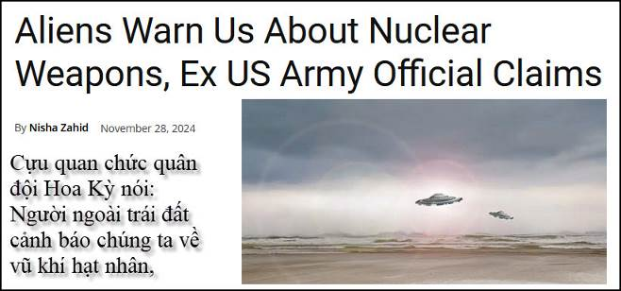
Nguồn tin và chi tiết: https://greekreporter.com/2024/11/28/aliens-warn-nuclear-weapons-us-army-official/?utm_source=flipboard&utm_content=GreekReporter/magazine/Greek+Reporter
HCD tóm tắt bản tin:
Người ngoài trái đất đang cố gắng gửi thông điệp về vũ khí hạt nhân.
Ngày 28 tháng 11 năm 2024
Các phiên điều trần của quốc hội Hoa Kỳ đã thu hút sự chú ý trở lại vào những tuyên bố rằng người ngoài trái đất đang cố gắng gửi đi thông điệp về vũ khí hạt nhân thông qua các chuyến viếng thăm bí ẩn đến các địa điểm quân sự nhạy cảm.
Cựu quan chức quân đội Hoa Kỳ tuyên bố biết về các sự cố UFO
Robert Salas, người trước đây là sĩ quan vũ khí, đã kể lại một số sự cố bí ẩn liên quan đến UFO tại các địa điểm hạt nhân. Phát biểu tại phiên điều trần của quốc hội về UFO, ông mô tả cách những vật thể không xác định này đã can thiệp vào hệ thống dẫn đường của vũ khí hạt nhân, mặc dù vũ khí không bị đụng tới.
Salas cho rằng người ngoài trái đất có thể đang bày tỏ mối quan tâm về việc sử dụng vũ khí hạt nhân của loài người: "Với tôi, điều đó có nghĩa là họ đang gửi cho chúng ta một thông điệp về vũ khí hạt nhân 'WTF, vũ khí hạt nhân'."
Salas vẫn kiên định với niềm tin rằng những sự kiện này là một hình thức cảnh cáo.
Nghiên cứu của Hastings và các tài khoản UFO
Nhà nghiên cứu Robert Hastings đã dành nhiều thập kỷ để thu thập lời khai từ quân nhân Hoa Kỳ về các cuộc chạm trán UFO . Trong một cuộc phỏng vấn, ông nói rằng UFO đã nhiều lần ghé thăm các căn cứ tên lửa hạt nhân kể từ những năm 1960.
Theo Hastings, những chuyến thăm này diễn ra ở cả những địa điểm đã ngừng hoạt động và những địa điểm vẫn đang hoạt động cho đến ngày nay. Ông đã trích dẫn các cuộc phỏng vấn với nhiều quân nhân chứng minh cho những khẳng định của mình.
Bình luận của ông lặp lại các lý thuyết mà ông đã nêu trước đó trong cuốn sách của mình, trong đó suy đoán về lý do tại sao người ngoài trái đất có thể bị thu hút đến các cơ sở hạt nhân.
Ông cho rằng những chuyến thăm liên tục này cho thấy mối quan tâm rộng rãi hơn đến khả năng hạt nhân của con người, mặc dù động cơ chính xác vẫn chưa rõ ràng.
Một mô hình quan sát chưa được xác minh
Trong khi Salas và Hastings đưa ra những câu chuyện hấp dẫn, thì các tường thuật của họ lại thiếu sự xác minh độc lập. Cả tuyên bố của Salas về hệ thống định vị bị gián đoạn cũng như báo cáo của Hastings về các chuyến viếng thăm UFO liên tục đều không được chứng minh bằng bằng chứng cụ thể. Việc không có bằng chứng về việc người ngoài trái đất để lại thông điệp về vũ khí hạt nhân khiến cho những khẳng định của họ chỉ là suy đoán giai thoại.
Ngoài ra, những người hoài nghi cho rằng các báo cáo về hoạt động của UFO gần các địa điểm nhạy cảm có thể bắt nguồn từ việc giải thích sai các hiện tượng tự nhiên hoặc hoạt động quân sự được phân loại hơn là sự can thiệp của người ngoài trái đất .
Những hàm ý rộng hơn
Bất chấp sự hoài nghi, những câu chuyện này đã thúc đẩy các cuộc thảo luận đang diễn ra về mối liên hệ tiềm ẩn giữa UFO và các địa điểm hạt nhân.
Những người ủng hộ như Salas và Hastings cho rằng những chuyện này nhấn mạnh mối quan tâm có thể có của người ngoài trái đất đối với sự an toàn toàn cầu. Những người khác coi chúng là lời kêu gọi tăng cường tính minh bạch trong các cuộc điều tra của chính phủ về các hiện tượng UFO.
HCD: Hiện nay chuyện UFO trở thành đề tài cho các hãng tin.
-----===o0o===-----
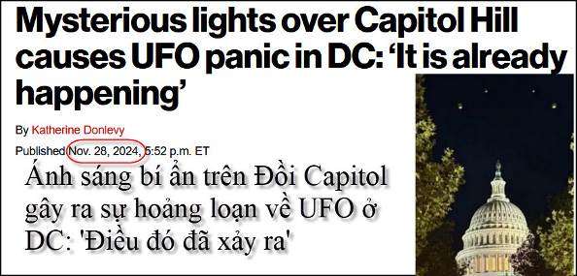
Nguồn tin và chi tiết: https://nypost.com/2024/11/28/us-news/mysterious-lights-over-capitol-hill-causes-ufo-panic-in-dc/?utm_source=flipboard&utm_campaign=nypost&utm_medium=social
HCD tóm tắt bản tin:
Một vật thể bay không xác định (UFO) đã được thấy lơ lửng phía trên Đồi Capitol vào tuần này — làm dấy lên mối lo ngại rằng người ngoài trái đất có thể “tính chuyện gì đó”.
Bức ảnh chụp nhanh lan truyền cho thấy bốn luồng sáng kỳ lạ xuất hiện chỉ cách Tượng Nữ thần Tự do trên đỉnh mái vòm Điện Capitol vài feet và được cho là do cựu chiến binh Không quân Hoa Kỳ kiêm hướng dẫn viên du lịch được cấp phép Dennis Diggins chụp.

Một đoạn video khác (< == click để xem hay right click để download) được quay từ xa hơn dường như đã xác nhận hiện tượng này — bốn ánh sáng nhấp nháy vẫn di chuyển từ hình vuông sang thành một đường thẳng, nhưng vẫn ở phía trên tòa nhà chính phủ.
Bức ảnh này nhanh chóng gây hoang mang trên mạng xã hội - sự hoảng loạn càng gia tăng khi vụ việc xảy ra chỉ vài tuần sau khi Quốc hội tổ chức phiên điều trần nêu chi tiết về các chương trình bí mật của chính phủ được cho là mô tả về tàu vũ trụ "của người ngoài hành tinh".
Lầu Năm Góc đã vạch trần video radar UFO 'GOFAST' nổi tiếng, nhưng vẫn chưa xác định được vật thể bí ẩn
“Chuyện này đã xảy ra rồi”, một người đọc viết.
“Thật điên rồ!” một người khác viết.
Các chuyên gia đã bác bỏ cảnh tượng này, nói rằng có khả năng đó chỉ là sự phản chiếu ánh sáng.
Mặc dù nhiều người lo lắng, những người khác đã nhanh chóng bác bỏ thông tin về UFO này — ít nhất có một chuyên gia đưa ra giả thuyết rằng hiện tượng này chỉ là hình ảnh phản chiếu trên bầu trời đêm.
John Greenewald, Jr., một nhà nghiên cứu và chuyên gia về UFO, cho biết trên X: "Ánh đèn tại Tòa nhà Quốc hội Hoa Kỳ đã gây ra hiện tượng 'nhìn thấy UFO' trong ống kính máy ảnh trong nhiều thập kỷ".
“(Chỉ là hiện tượng lóa ống kính, nhưng mọi người lại truyền tay nhau, và càng thú vị hơn khi có những người tin nó. Ảnh mới, vẫn là 'hiện tượng' lóa ống kính.)”
Vụ việc được cho là nhìn thấy UFO xảy ra ngay sau khi Thượng viện và Hạ viện Hoa Kỳ nghe các nhân chứng trình bày về một chương trình thu hồi (vật) bí mật, về giao tiếp với trí thông minh phi nhân loại và về hành động đe dọa của chính phủ đối với những người tố giác chuyện UFO.
Phiên điều trần diễn ra sau khi Lầu Năm Góc ban hành báo cáo vào tháng 3 cho biết họ không tìm thấy bằng chứng nào về tàu vũ trụ ngoài Trái Đất.

-----===o0o===-----
UFO xuất hiện trên bầu trời Washington - liệu đó là do kỷ thuật lừa chúng ta hay là "chúng" thực sự ở đây?
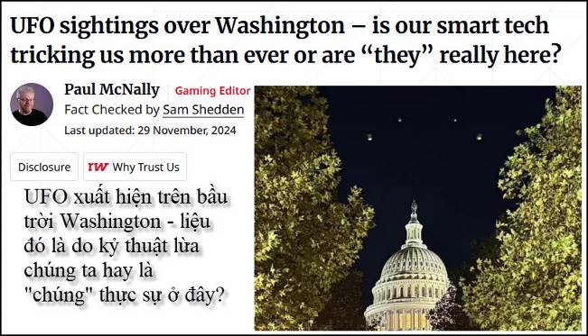
Nguồn tin và chi tiết: https://readwrite.com/ufo-sightings-over-washington-is-our--here/?utm_source=flipboard&utm_content=topic/ufos
HCD tóm tắt bản tin:
Những luồng sáng kỳ lạ xuất hiện phía trên Tòa nhà Quốc hội ở Washington DC tuần này đã gây chấn động quốc tế, với các hãng tin trên toàn thế giới đưa tin quá mức về hiện tượng bí ẩn này.
Chỉ vài ngày trước, tôi đã xem các phiên điều trần tại Ủy ban Giám sát Thượng Viện về câu hỏi UFO (UAP) thực sự có thể là gì. Một nhóm nhân chứng cao cấp cho biết những điều mà Chính phủ đang che giấu chúng ta.
---
Một cựu điều tra viên UFO, Average Chris nói 'Bức ảnh (tòa Quốc Hội) rõ ràng là phản chiếu ánh sáng chói từ ống kính máy ảnh của đèn đường bên dưới,' Đúng là có nhiều đèn đường đã được thay thành đèn LED sáng hơn, bền hơn và phản chiếu khác nhau khi chụp ảnh ban đêm.
Nhưng liệu có đơn giản như vậy không? Các phi công Không quân đã cho biết nhìn thấy "tàu vũ trụ" không thể đến từ trái đất này thực hiện những động tác tạo G-Force quá lớn mà không con người nào có thể sống sót khi ngồi trong đó. (HCD: Ý nói UFO đang đứng yên thoát một cái bay vút khỏi tầm mắt thật nhanh, hay là UFO đang bay quẹo góc 90 độ tức thì, máy bay phải cua vòng tròn bán kính khá to)
Một lần nữa – hiện tượng thời tiết, hiện tượng ánh sáng, v.v. là những lời giải thích bình thường nhưng nhiều người đưa ra giả thuyết ngược lại.
Máy bay không người lái cũng là một vấn đề. Nhiều người không quen nhìn thấy ngay cả những máy bay không người lái nhỏ bay vèo vèo trên bầu trời có thể dễ dàng làm chúng ta nghĩ rằng đó là thứ gì đó ở xa hơn. Thật vậy, tuần này ở Anh đã có những câu chuyện về máy bay không người lái được thấy trên ba căn cứ không quân của Hoa Kỳ vào nhiều đêm .
Chúng ta chắc chắn cần phải cẩn thận với bất kỳ hình chụp (hay video) với ánh sáng kỳ lạ nào mà chúng ta thấy trên internet và nên nghĩ tới kỷ thuật bỏ túi của chúng ta đã “chơi khăm” chúng ta.
HCD: Các bạn có thể xem video về chuyện nầy nơi đây
https://www.tiktok.com/t/ZTYB5CS4R/ < == click để xem hay right click để download

-----===o0o===-----

From: trongloc nguyen <tronglocbox@
Date: 11/28/24 8:12 PM (GMT-08:00)
Subject: Hỏi cách trừ chuột
Thưa thầy.
Kính xin hỏi thầy cách diệt chuột nhắt trong nhà hữu hiệu nhất.
Xin cám ơn thầy
Kính
Lộc Bắc.
HCD: Tôi bí xị, xin post lên đây để bà con nào có kinh nghiệm chỉ giúp.
Nhân đây tôi cũng xin hỏi là làm các nào giữ cho trái nhãn khỏi bọ sóc ăn.
1. Có người mướn trùm lưới nguyên cây -- > vô hiệu sóc vẫn tìm được cách len lõi vô ăn hết trái vừa chín.
2. Có người nuôi mèo... nhưng ở thành phố mèo chạy mất, không chạy mất thì nó cũng không giữ mấy cây nhãn
3. Có người mua máy điện tử về đặt (máy phát siêu âm) nhưng cũng vô hiệu
4. Có người cho biết dùng sà phòng và long não cũng như những hóa chất có mùi nồng để trên cây cho sóc sợ...không kết quả.
-----===o0o===-----
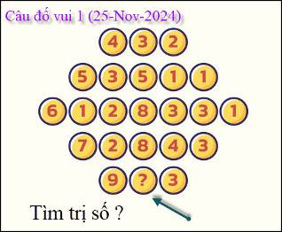

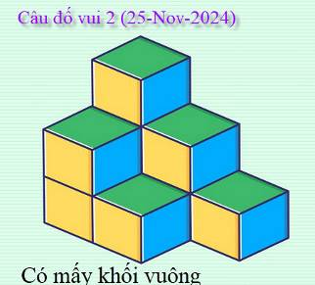

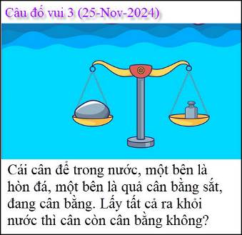

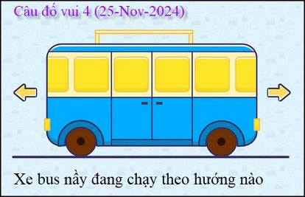

Đố chuyện thường ngày mà bí xị thì kỳ quá!
From: Tho Nhan <thodiemnhan@
Sent: Monday, November 25, 2024 12:03 CH
Subject: Re: [quanvenduong] MTC: Hoi ve upgrade Windows 10 len Windows 11, than duoc an oyster thay viagra, cau do vui va loi giai
Câu đố số 2: 9 khối vuông
Câu đố số 3: vẫn cân bằng
Câu đố số 4: xe đứng yên một chỗ
Thọ Nhan
HCD: Cám ơn anh Thọ. Câu 3 và 4 chưa đúng
-----===o0o===-----

From: an cao <an4648@
Date: 11/26/24 12:28 AM (GMT-08:00)
Subject: Re: [quanvenduong] MTC: Hoi ve upgrade Windows 10 len Windows 11, than duoc an oyster thay viagra, cau do vui va loi giai
Kính thầy,
Tôi vừa xem một bài toán hình học, nếu biết độ dài của bốn cạnh của một hình thang thì có thể trực tiếp tính ra được diện tích của nó.
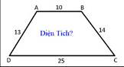
Tôi xin gởi đến thầy để xem có thể làm câu đố?, xin cám ơn thầy rất nhiều.
Kính,
An Cao Australia

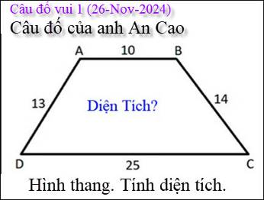

Thưa các bạn những vị thường góp mặt trong góc đố vui nầy như anh Nguyễn Vĩnh Tráng, Hoài Vũ, Trương Thiệu Hùng, Huynh Thiện Năng, ... giờ đây lặn đâu mất,
HCD: Cám ơn anh Năng, có chỗ chưa đúng
From: nang huynh <nlehuynh@
Sent: Wednesday, November 27, 2024 6:18 CH
Subject: Giải đáp các câu đố

Câu 1: diện tích hình thang: S = 196. (đáy lớn + đáy nhỏ) cao/2. ; đường cao h = 11.2
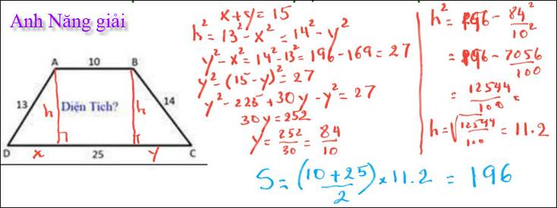

Câu 3: khi ra không khí thì cân sẽ nghiêng về phía vật ( vì trong nước vật có trọng lượng biểu kiến nhẹ hơn do sức đẩy Archimede).Xem hình: W: trọng lượng; A: sức đẩy Archimede.
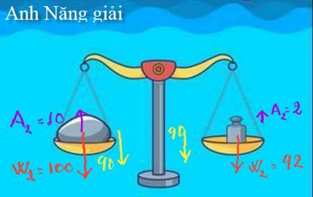
Cảm ơn Anh chúc Anh mạnh khỏe
Năng
HCD: Cám ơn anh Năng
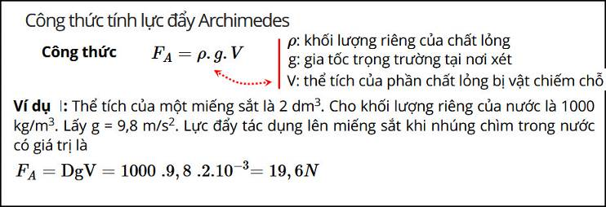
From: Tran Viet Long <tranvietlong@
Sent: Wednesday, November 27, 2024 1:50 CH
Subject: Re: Chuyen thien dinh (ton giao), CA trung so vang trang, sua tho CA chua sieu vi cum gia cam, goc do vui

Thưa Anh Huỳnh Chiếu Đẳng,
1. Chuyện 41 xác người ,,,,,,
2. Tôi rất thích mục câu đố của anh nhưng thấy quý Vi hữu thân hữu của anh là những người hoạt động trong lãnh vực khoa học nên lời giải đáp của quý Anh / Chị đó thật hay và rất chính xác; do vật tôi chờ ngày hôm sau đọc các lời giải đáp thì "phẻ" hơn. Nay Anh rầy "lặn đâu mất" nên tôi có gắng "giải" thử mà không hy vọng được trúng tuyển.

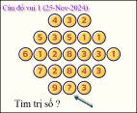
Trả lời: Chịu thua!

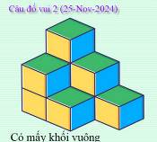
Trả lời: 9 khối vuông.

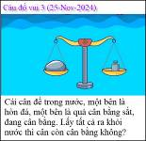
Trả lời: Lấy ra khỏi nước thì không còn ở trạng thái cân bằng vì bên bao cát càng lúc càng nhẹ hơn bởi nước sẽ bốc hơi càng lúc càng nhiều hơn; do vậy, sức nặng bên đĩa cân có quả cân sắt sẽ nặng hơn.

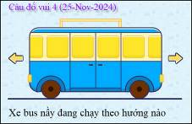
Trả lời: Chiếc xe đang đi về phía tay phải vì khoảng cách giữa tấm bảng cố định với chiếc xe phía tay phải lớn hơn phía tay trái.

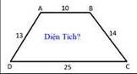
Nếu biết độ dài của bốn cạnh của một hình thang thì có thể trực tiếp tính ra được diện tích của nó.

Trả lời: Vâng, đúng vậy!
Hạ điểm A và điểm B thẳng góc xuống DC thành A' và B'.
Đặt DA' = X và AA' = BB' = H thì ta có hai phương trình sau theo định lý Pythagore:
H*2 = AD^2 - DA'*2 = (13*2) - X*2 =
H*2 = - X*2 + 169 [1]
H*2 = BC*2 - B'C*2 = (14*2) - (25 - 10 - X)*2
H*2 = 196 - (15 - X)*2 = 196 - (225 - 30X + X*2)
H*2 = - X*2 + 30 X - 29 [2]
- X*2 + 169 = -X*2 + 30X - 29
30X = 198 [3]
X= 198 : 30 = 6.60
Diện tích: 1/2 (H x X) + (10 x H) + 1/2[H x (25 - X)]

Hopefully,
Trần Việt Long
HCD: Cám ơn anh Trần Việt Long đã giải thích.
----
From: Hung Truong <hungttruong41@
Date: 11/28/24 8:01 AM (GMT-08:00)
Subject: Giải đáp câu đố Nov 25, 2024

Thân gửi anh Đẳng,
Vẫn còn bị đau cổ. nhưng thấy anh kêu gọi anh em đóng góp
bài giải đáp các câu đố, nên cố gắng ngồi viết (và vẽ hình).
Cám ơn anh Đẳng.
Hùng Trương

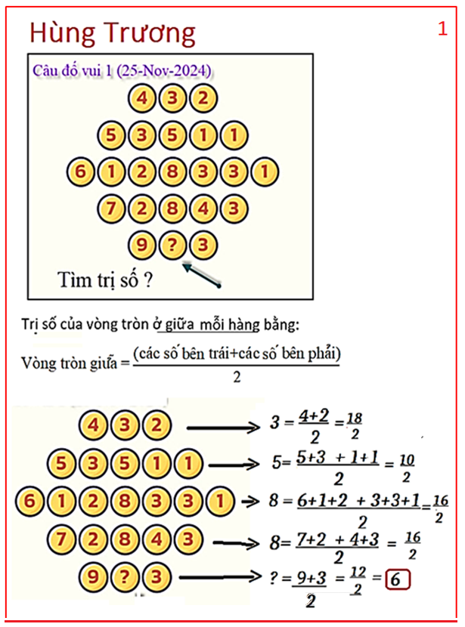
---------------------------------------------------------------
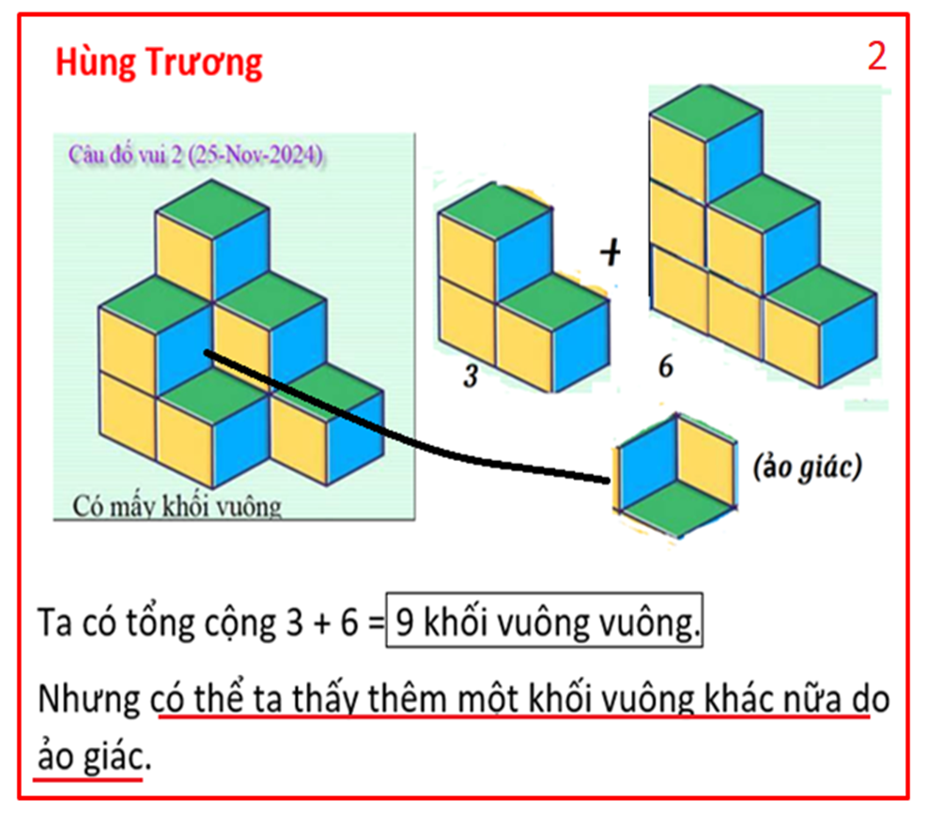
-----------------------------------------------------------------------------------------------
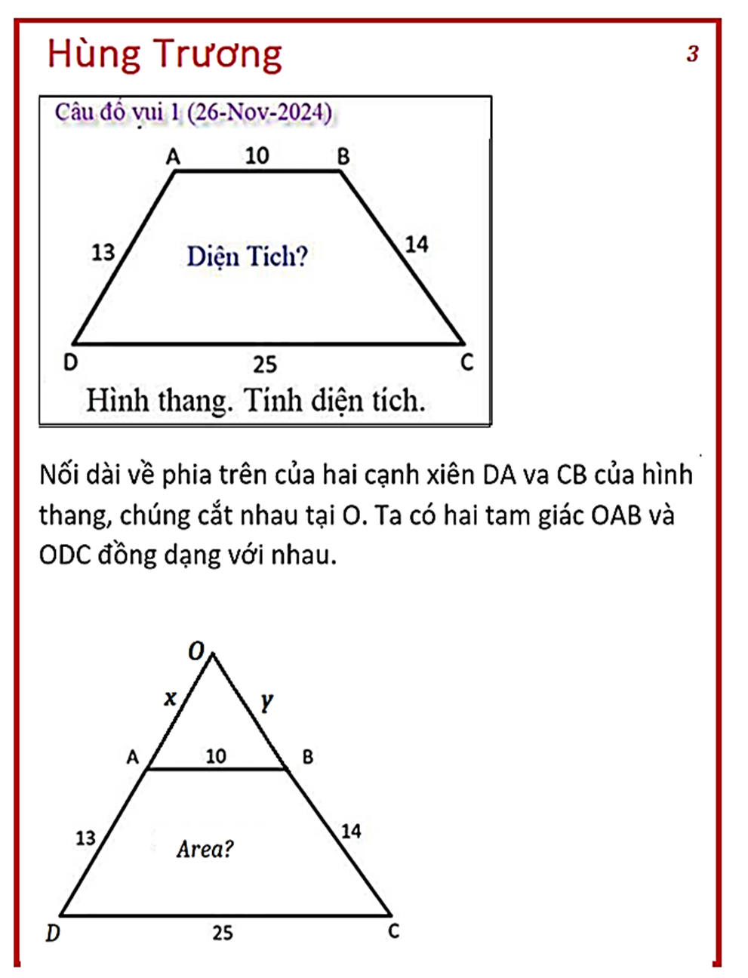
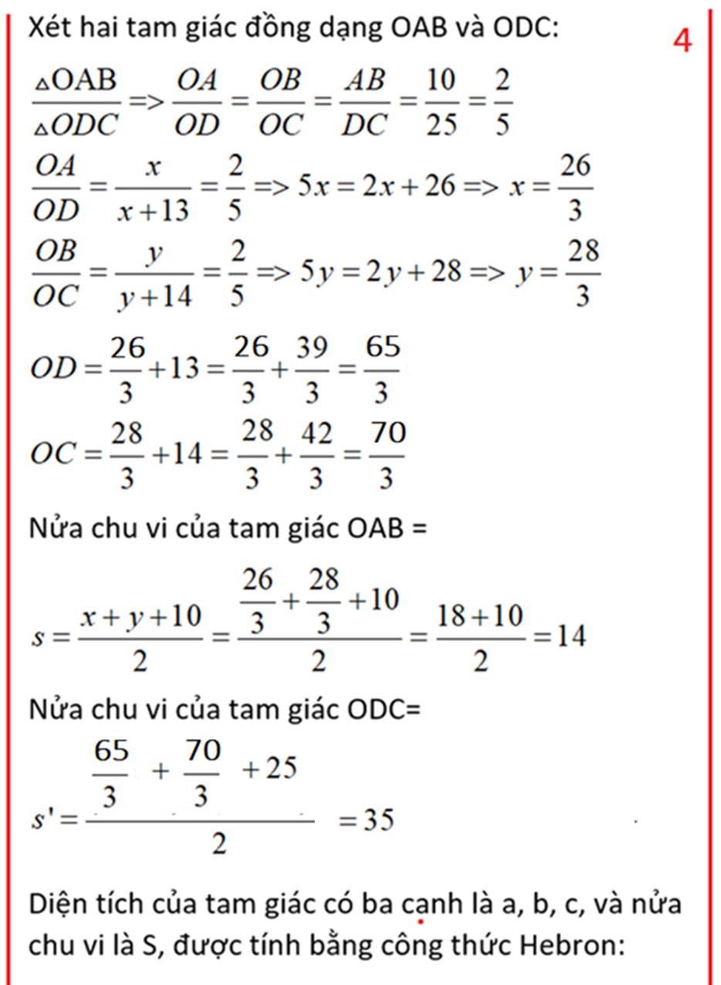
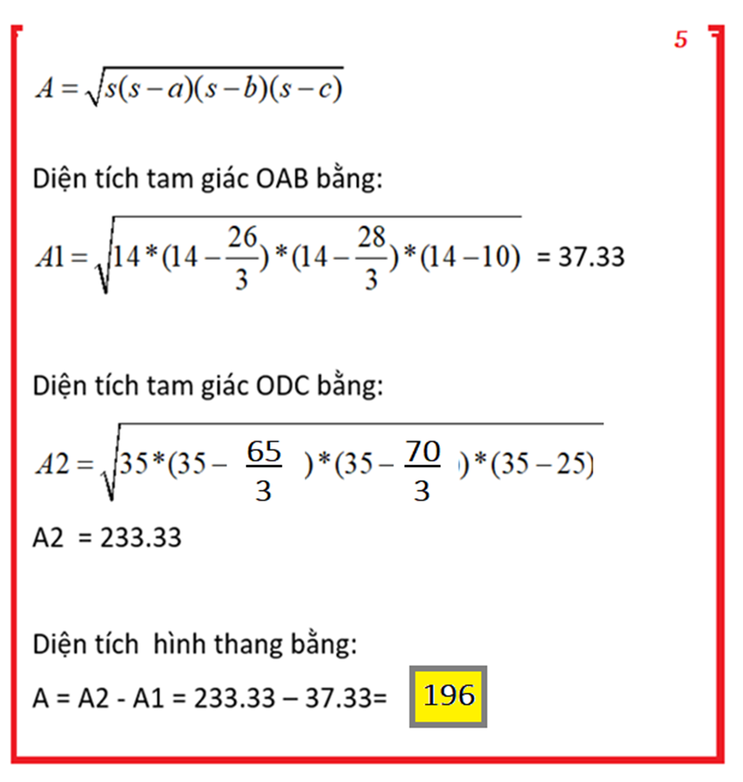
-----------------------------------------------------------------------------------------------
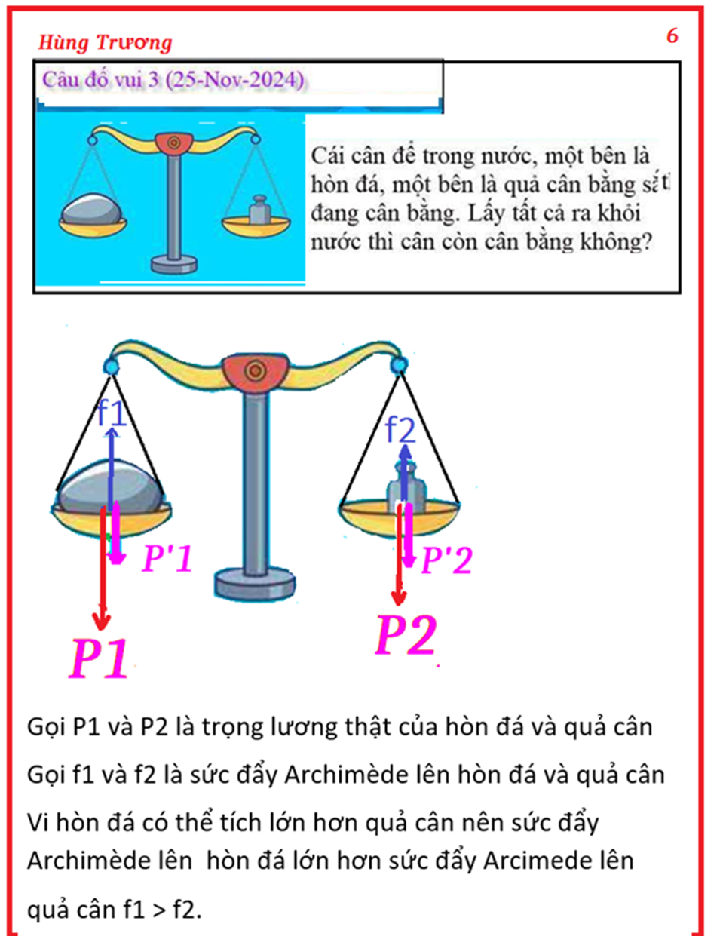
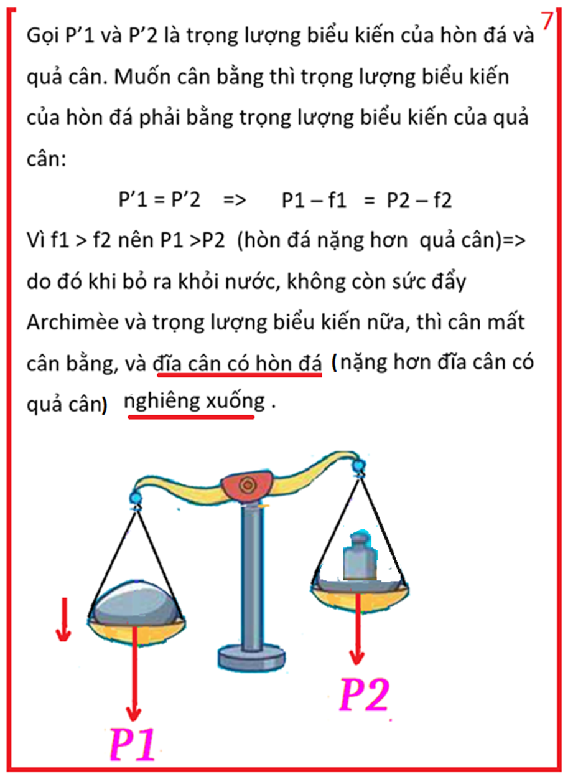
HCD: Cám ơn anh Hùng. Anh giải thật tì mỉ rõ ràng dễ hiểu.
Câu đố về cái cân trong nước có chút lắc léo nên có bằng hữu quên sức đẩy Archinades,
Hòn đá so với hòn sắt cùng trọng lượng thì hòn đá có thể tích lớn hơn, sức nước đẩy vào hòn đá to hơn, lấy ra khỏi nước cả hai mất sức đẩy thì bên hòn đá sẽ nghiêng xuống.
-----===o0o===-----
Nhận xét, khi xe bus dừng cho khách lên xuống thì cửa xe phải hướng vào lể đường. Theo hình, chúng ta nhìn thấy hai cửa lên xuống cho khách, vậy thì xe chạy về hướng tay mặt nếu lái xe theo kiểu Mỹ.
Xe phải chạy về hướng tay trái nếu lái xe theo kiểu Anh.
-----===o0o===-----

